**[](https://www.wepal.net)**

**الصـــــــــــــف: الثــــاني عشر الأدبي**

**الفصـل الدراسي الثاني 2018-2019**

**المبحـــــــــــث: تكنولوجيا المعلومات**

**الاسم: ..................................**

**دولــــــــــــــــــــــة فلســــــــــــــــــطين**

**وزارة التـــــــــربية والتعلـــــيم العالي**

**مديــريـــــة التربية والتعليم قلقيـــــلية**

**مدرسة النبي إلياس الثانوية المختلطة**

**وزارة التربية والتعليم العالي**

**ورقة عمل (5) –أجهزة الشبكة المنزلية**

~ الهدف: أن يرسخ الطالب فهمه لدرس أجهزة الشبكة المنزلية~

**السؤال الأول: ضع دائرة حول رمز الإجابة الصحيحة:**

1. يعد أكثر أجهزة الشبكات استخداما وشيوعا:

أ. الموجه ADSL ب. نقطة الوصولAP ج.المحول Switch د.المعيد Repeater

1. يشكل جهاز الـ............... النقطة الرئيسية في الشبكة المنزلية.

أ. الموجه ADSL ب. نقطة الوصول AP ج.المحول Switch د. المعيد Repeater

1. تختلف الموجهات في الأمور التالية ما عدا:

أ. النوع ب. الشكل ج.الشركة المنتجة د. الوظيفة

1. للوصول إلى صفحة إعدادات موجه الشبكة عبر متصفح الإنترنت، ندخل:

أ. عنوان الشبكة IP ب. عنوان الISP ج. عنوان IP الجهاز د. لا شيء مما سبق

1. يتطلب الدخول إلى إعدادات موجه الشبكة، إدخال:

أ. اسم المستخدم ب. كلمة المرور ج. عنوان MAC د. (أ+ب)

1. أجهزة الموجهات الجديدة لها إعدادات افتراضية يمكن الحصول عليها من:

أ. دليل المستخدم ب. الإنترنت ج. (أ+ب) د. لا شيء مما سبق

1. لإعادة ضبط الجهاز إلى إعدادات المصنع الأصلية، نضغط على زر ................ ضغطة مطولة.

أ. On/Off ب. WPS ج.Reset د. لا شيء مما سبق

1. يعد بروتوكول PPP من بروتوكولات الطبقة:

أ. الأولى ب. الثانية ج.الثالثة د. الرابعة

1. بروتوكول يهدف إلى إنشاء اتصال مباشر بين نقطتين طرفيتين:

أ. PPP ب. Ethernet ج.TCP د. UDP

1. من أهم مهام بروتوكول PPP:

أ. المصادقة ب. ضغط البيانات ج.تشفير البيانات د. جميع ما سبق

1. شبكة مثل الشبكة الداخلية لأي مؤسسة أو منزل، مكونة من مجموعة من المستخدمين يتشاركون على نفس الخط:

أ. PPP ب. Ethernet ج.TCP د. UDP

1. يعتمد بروتوكول PPPoE على:

أ. بروتوكول PPP ب. شبكات من نوعFrame Relay

ج.بروتوكول TCP د. (أ+ب)

1. جهاز يقوم بإنشاء شبكة محلية لاسلكية، عادة ما تكون في مكتب أو مبنى:

أ. الموجه ADSL ب. نقطة الوصول AP ج.المحول Switch د. لا شيء مما سبق

1. من أهم أدوار جهاز نقطة الوصول:

أ. نقطة وصول ب. مستخدم نقطة وصول ج.معيد إشارة لاسلكي د. جميع ما سبق

1. في جهاز نقطة الوصول، يكون الوضع الافتراضي له:

أ. نقطة وصول ب. مستخدم نقطة وصول ج.معيد إشارة لاسلكي د. لا شيء مما سبق

1. من أدوار جهاز نقطة الوصول ويكون فيه الجهاز مجرد امتداد لاسلكي لشبكة سلكية:

أ. نقطة وصول ب. مستخدم نقطة وصول ج.معيد إشارة لاسلكي د. لا شيء مما سبق

1. لضبط إعدادات جهاز نقطة الوصول، نذهب إلى المتصفح ونكتب العنوان:

أ. 192.168.1.1 ب. 192.168.0.254ج. 192.168.1.0د. 192.168.10.254

1. من أدوار جهاز نقطة الوصول ويكون فيه الجهاز مستخدما لجهاز نقطة وصول آخر:

أ. نقطة وصول ب. مستخدم نقطة وصول ج.معيد إشارة لاسلكي د. لا شيء مما سبق

1. من أدوار جهاز نقطة الوصول ويمكن فيه تقوية إشارة لاسلكية ضعيفة لتزيد مدى تغطيتها، ويتم ذلك لاسلكيا:

أ. نقطة وصول ب. مستخدم نقطة وصول ج.معيد إشارة لاسلكي د. لا شيء مما سبق

|  |  |  |  |  |  |  |  |  |  |  |  |  |  |  |
| --- | --- | --- | --- | --- | --- | --- | --- | --- | --- | --- | --- | --- | --- | --- |
| **إجابات السؤال الأول** | | | | | | | | | | | | | | |
| **السؤال** | **1** | **2** | **3** | **4** | **5** | **6** | **7** | **8** | **9** | **10** | **11** | **12** | **13** | **14** |
| **الإجابة** | أ | أ | د | أ | د | ج | ج | ب | أ | د | ب | د | ب | د |
| **السؤال** | **15** | **16** | **17** | **18** | **19** |
| **الإجابة** | أ | أ | ب | ب | ج |

للمزيد دائما على موقع الملتقى التربوي [https://www.wepal.net](https://www.wepal.net/)

**السؤال الثاني:أكمل الفراغ في الجمل التالية:**

1. يتصل جهاز توجيه بيانات الشبكة بشبكة الإنترنت من خلال ........................................................
2. الجهة التي توفر خط المشترك الرقمي غير المتماثل (ADSL) هي ...............................................
3. يوفر خط المشترك الرقمي (DSL) الاتصال بالإنترنت باستخدام نقل البيانات ............... بين ............... و ..........................
4. من مميزات خط المشترك الرقمي (DSL): .........................................................................
5. يعد خط المشترك الرقمي غير المتماثل (ADSL) أحد أنواع .......................................................
6. .....................................................: تقنية لنقل البيانات بشكل أسرع عبر خطوط الهاتف النحاسية.
7. أحيانا يجب ضبط إعدادات بطاقة الشبكة في حالة ....................................................................
8. تتم المصادقة في بروتوكول PPP عن طريق أخذ ............................... و ............................... من .........................................................
9. في الشبكات من النوع Frame Relay، تساعد عملية إرسال البيانات التي لم تصل أو حدث لها تشويه دون الحاجة إلى إعادة إرسال البيانات جميعا مرة أخرى في .......................................
10. اكتب مثالا لكلمة مرور معقدة: ..............................
11. تتصل نقطة الوصول إما بجهاز .............................. أو ..............................
12. عند برمجة جهاز نقطة الوصول كمعيد (مقوي)، يجب وضع .......................................................

و ..........................

|  |  |
| --- | --- |
| **إجابات السؤال الثاني** | |
| **السؤال** | **الإجابة** |
| 1 | خط المشترك الرقمي غير المتماثل (ADSL) |
| 2 | شركات الاتصالات |
| 3 | الرقمية – المودم – خط الهاتف |
| 4 | إمكانية استخدام اتصال إنترنت عالي السرعة حتى عند إجراء المكالمات |
| 5 | خط المشترك الرقمي (DSL) |
| 6 | خط المشترك الرقمي غير المتماثل (ADSL) |
| 7 | لم تكن خدمة توزيع عناوين الشبكة التلقائية مفعلة |
| 8 | اسم المستخدم – كلمة المرور – مزود خدمة الإنترنت ISP |
| 9 | زيادة سرعة الإرسال |
| 10 | SsWoRD@P!12 |
| 11 | توجيه سلكي – مخرج شبكة عبر كابل إيثرنت |
| 12 | عنوان الماك اللاسلكي الذي يخص نقطة الوصول البعيدة المدمجة مع الموجه – كلمة مرورها |

**السؤال الثالث:ماذا تمثل الإعدادات المشار إليها بالأسهم في الصورة التالية؟**

[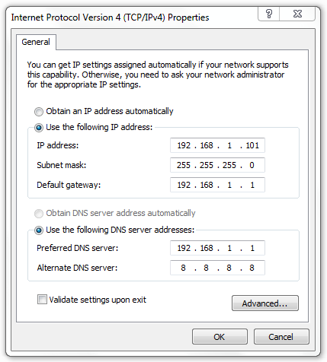](https://www.wepal.net)

**السؤال الرابع:إذا كان نطاق عنوان الشبكة المبين بدليل المستخدم واللازم للدخول إلى إعدادات جهاز الشبكة هو 192.168.10.1، أكمل الفراغات في الشكل التالي بالإعدادات المناسبة:**

[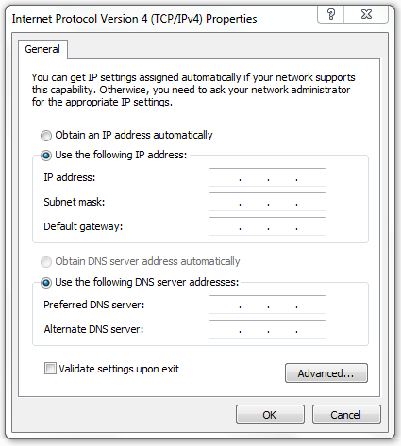](https://www.wepal.net)

**السؤال الخامس:عند ضبط إعدادات الموجه، ما القيم التي يجب أن نضعها في الفراغات في الشكل التالي؟**

[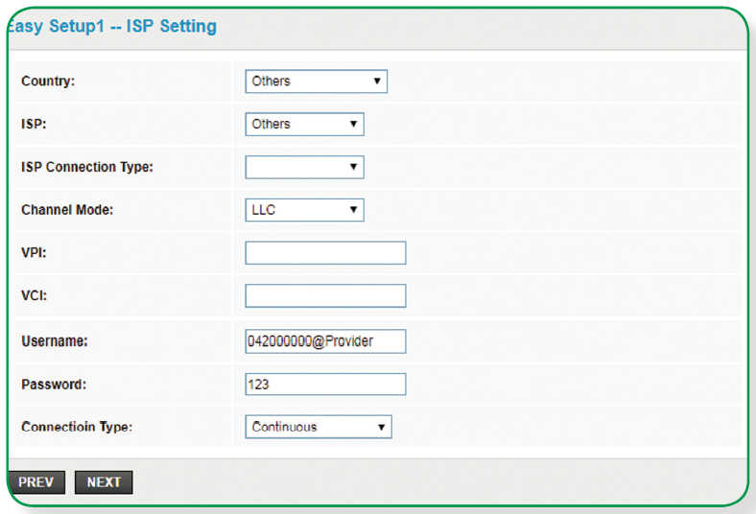](https://www.wepal.net)

* في الصورة السابقة، ماذا يمثل خيار ISP Connection Type؟ ..............................................

**السؤال السادس:تأمل الصورة التالية ثم أجب عن الأسئلة التي تليها.**

[](https://www.wepal.net/library/)

**5**

**4**

**3**

**2**

**1**

* لبرمجة جهاز نقطة الوصول كنقطة وصول نختار الخيار رقم .......
* لبرمجة جهاز نقطة الوصول كمستخدم نقطة وصول نختار الخيار رقم .......
* لبرمجة جهاز نقطة الوصول كمعيد (مقوي) إشارة لاسلكي نختار الخيار رقم .......

للمزيد دائما على موقع الملتقى التربوي [https://www.wepal.net](https://www.wepal.net/)